Утверждаю:
Директор школы
______Л.В.Борюшкина

План мероприятий
реализации Всероссийского физкультурно-спортивного комплекса
«Готов к труду и обороне» (ГТО) 2020-2021 учебный год

№ п/п | Мероприятие | Сроки | Ответственные
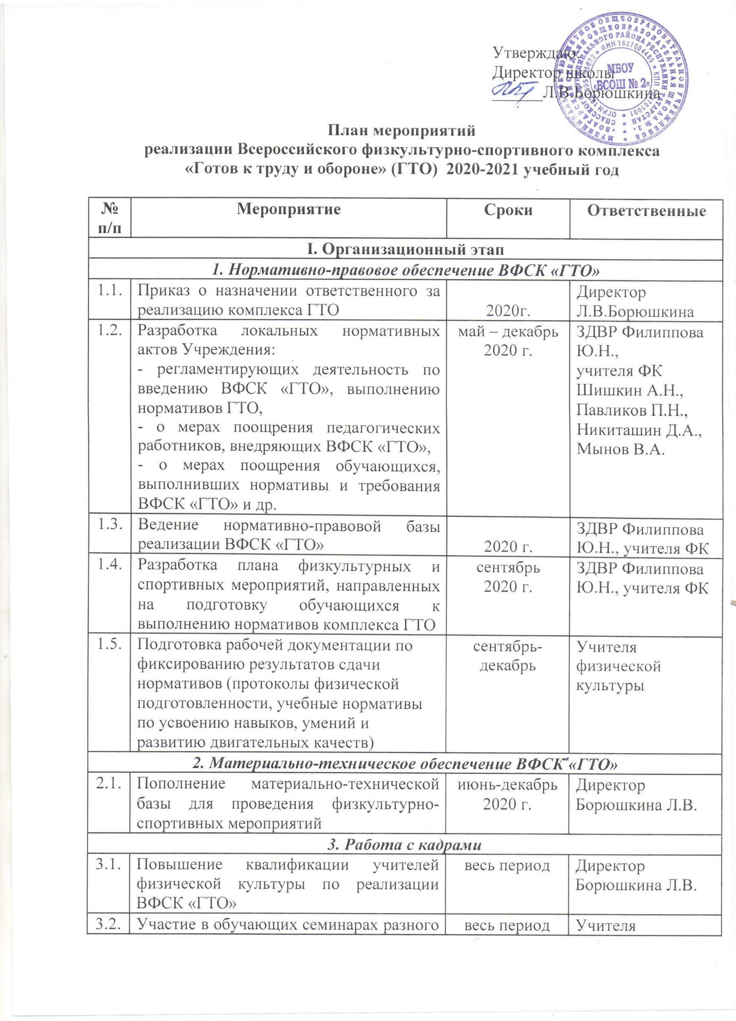
I. Организационный этап
1. Нормативно-правовое обеспечение ВФСК «ГТО»
1.1. | Приказ о назначении ответственного за реализацию комплекса ГТО | 2020г. | Директор Л.В.Борюшкина
1.2. | Разработка локальных нормативных актов Учреждения:  - регламентирующих деятельность по введению ВФСК «ГТО», выполнению нормативов ГТО,  - о мерах поощрения педагогических работников, внедряющих ВФСК «ГТО»,  - о мерах поощрения обучающихся, выполнивших нормативы и требования ВФСК «ГТО» и др. | май – декабрь  2020 г. | ЗДВР Филиппова Ю.Н.,  учителя ФК  Шишкин А.Н., Павликов П.Н., Никиташин Д.А., Мынов В.А.
1.3. | Ведение нормативно-правовой базы реализации ВФСК «ГТО» | 2020 г. | ЗДВР Филиппова Ю.Н., учителя ФК
1.4. | Разработка плана физкультурных и спортивных мероприятий, направленных на подготовку обучающихся к выполнению нормативов комплекса ГТО | сентябрь  2020 г. | ЗДВР Филиппова Ю.Н., учителя ФК
1.5. | Подготовка рабочей документации по фиксированию результатов сдачи нормативов (протоколы физической подготовленности, учебные нормативы по усвоению навыков, умений и развитию двигательных качеств) | сентябрь-декабрь | Учителя физической культуры
2. Материально-техническое обеспечение ВФСК «ГТО»
2.1. | Пополнение материально-технической базы для проведения физкультурно-спортивных мероприятий | июнь-декабрь  2020 г. | Директор  Борюшкина Л.В.
3. Работа с кадрами
3.1. | Повышение квалификации учителей физической культуры по реализации ВФСК «ГТО» | весь период | Директор  Борюшкина Л.В.
3.2. | Участие в обучающих семинарах разного уровня по организации и проведению тестирования и сдачи норм ГТО учащимися | весь период | Учителя физической культуры
4. Информационное обеспечение реализации ВФСК «ГТО»
4.1. | Освещение сдачи норм ВФСК «ГТО» на сайте образовательного учреждения | весь период | ЗДВР Филиппова Ю.Н.
4.2. | Обновление информационного стенда по ВФСК, в целях информирования всех участников образовательных отношений о проведённых мероприятиях по реализации ВФСК «ГТО» | Сентябрь- декабрь  2020г. | Учителя физической культуры
4.3 | Создание информационного стенда «Они имеют Значки ГТО» | октябрь  2020 | Учитель ФК  А.Н.Шишкин
II. Этап реализации ВФСК «ГТО»
1. | Определение уровня здоровья, мониторинг заболеваемости, измерение  антропометрических данных, определение медицинской группы | сентябрь  2020 г. | Медицинская сестра Корчагина Н.В.,  учителя ФК
2. | Формирование списков обучающихся допущенных к сдаче норм «ГТО» | октябрь  2020 г. | Мед.сестра Корчагина Н.В.
3. | Проведение классных часов, разъяснительных бесед о реализации ВФСК «ГТО» в школе. | сентябрь-декабрь  2020 г. | Классные руководители,  учителя ФК
4. | Проведение родительских собраний о реализации ВФСК «ГТО» в школе освещать в социальных сетях под хештегами: #ГТОМОИНРТ, #ГТОРТ, #ГТО | сентябрь  2020 г. | Классные руководители,  учителя физической культуры
5. | Организация встреч с ветеранами спорта, работниками спортивных организаций, лекции специалистов в области физической культуры и спорта о традициях комплекса «ГТО» | весь период | Зам. директора по ВР Филиппова Ю.Н. учителя ФК, классные руководители
6. | Агитационная работа по сдаче комплекса «ГТО» и пропаганда здорового образа жизни, освещать в социальных сетях под хештегами: #ГТОМОИНРТ, #ГТОРТ, #ГТО | весь период | Классные руководители, учителя физической культуры и ОБЖ
7. | Организация ежемесячных активных мероприятий (соревнования, состязания, подвижные игры) с обучающимися.  Освещать в социальных сетях под хештегами: #ГТОМОИНРТ, #ГТОРТ, #ГТО | весь период | учителя физической культуры, классные руководители
8. | Проведение мероприятий для обучающихся по сдаче норм ВФСК «ГТО»  сентябрь (четвертая пятница) – день легкоатлетических видов: бег на 2 км и 3 км;  октябрь (третья пятница) – день ОФП: подтягивание из виса на высокой перекладине (мальчики, юноши), подтягивание из виса лежа на низкой перекладине (девочки, девушки);  ноябрь (третья пятница) – день плавания;  декабрь (третья пятница) – день стрельбы;  январь (третья пятница) – день гимнастики;  февраль (третья пятница) – день лыжных гонок;  март (третья пятница) – день прыжков;  апрель (третья пятница) – день ОФП: сгибание и разгибание рук в упоре лежа на полу, поднимание туловища, наклон из положения стоя;  май (третья пятница) – день туризма;  июнь (третья пятница) – день ГТО в пришкольных лагерях. | весь период | учителя физической культуры
9. | Конкурс рисунков и плакатов на тему «ГТО» | февраль  2021 г. | Учитель ИЗО  Герасимова Л.Н.
10. | Конкурс фоторепортажей ВФСК «ГТО»  освещать в социальных сетях под хештегами: #ГТОМОИНРТ, #ГТОРТ, #ГТО | апрель  2021 г. | Руководитель видео кружка Олейничук В.О.
11. | Информация об эффективности реализации ВФСК «Готов к труду и обороне» (ГТО)» | Ежеквартально до 20 числа | Зам. директора по ВР Филиппова Ю.Н., учителя физической культуры
12. | Заседание комиссии по обсуждению результатов сдачи нормативов комплекса ГТО (отчет о результатах мониторинга) | май  2021 г. | Зам. директора по ВР Филиппова Ю.Н., учителя ФК
13. | Проведение церемонии награждения отличников (золотых значкистов) ВФСК «ГТО» | май  2021 г. | Директор  Л.В.Борюшкина

